Créer un nouveau projet

1 Cliquez sur PROJECTS puis Nouveau projet

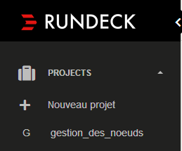

2 Complétez le nom du projet sans accent et remplacer les espaces par des  _

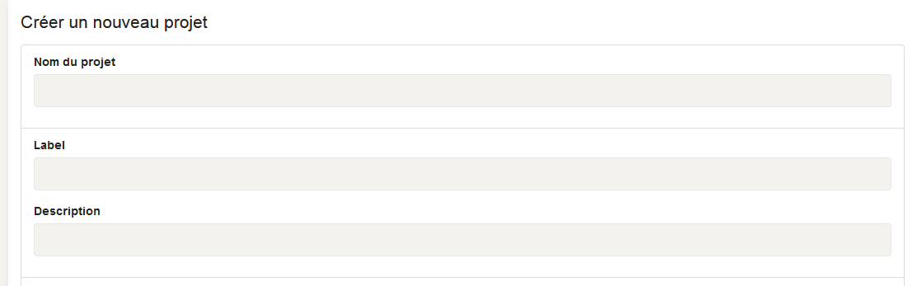

3 Pour le ssh et le scp entrer le lien de cette manière 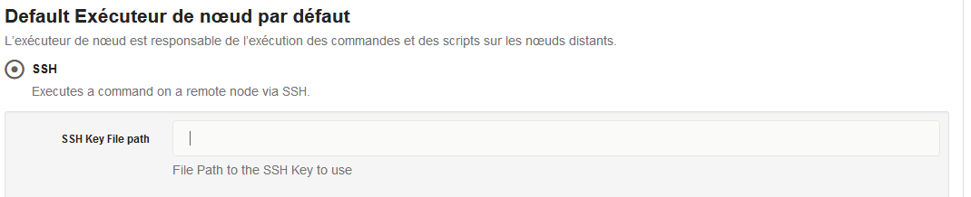

/var/rundeck/project/nom_du_projet/etc/id_rsa

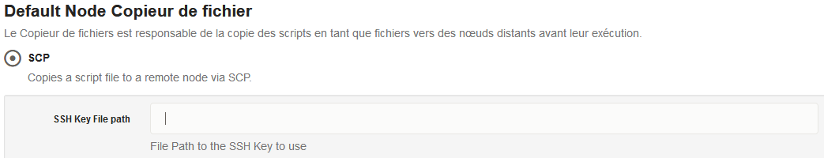

/var/rundeck/project/ nom_du_projet /etc/id_rsa

4 Cliquez sur ajouter un modèle

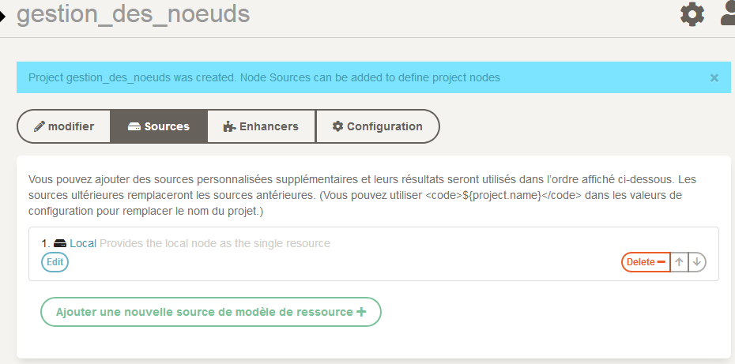

5 Cliquez sur File



6 Complétez-les informations

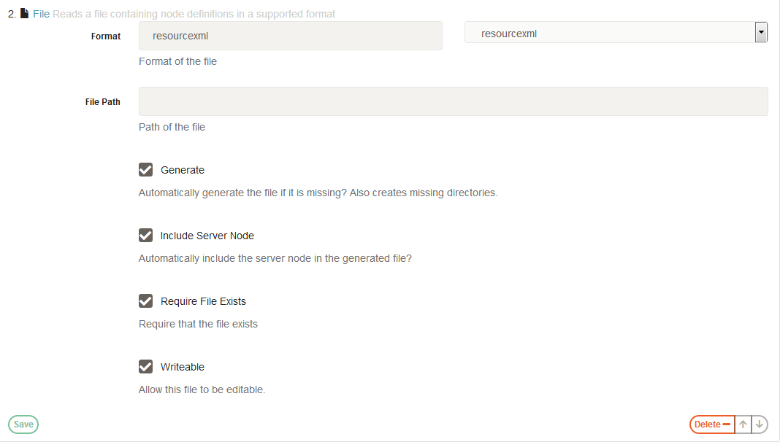

/var/rundeck/project/ nom_du_projet /etc/resource.xml

7 N’oubliez pas de sauvegarder

